商铺信息

一、租赁要求
（一）承租方必须按照商业规划的业态经营（经招租方同意可微调），不得超出规划许可范围，否则视为违约，将解除合同，并扣除押金。
（二）承租方须遵守租赁合同约定，全面履行承租人义务，按时足额缴纳租金，并交纳押金，押金金额为一年租金的50%，若中途退租，押金不予退还。
（三）经招租方书面同意后，承租方可根据经营需要对承租的商铺进行装修，但不得改变原有的主体结构。
（四）承租方须严格遵守国家法律、法规的相关规定，守法经营，按章纳税，不得将承租的商铺用作黄、赌、毒等非法经营场所，不得经营易燃易爆物品销售、浴场等特殊行业或有噪音污染、环境污染的行业。
（五）出租房屋的实际面积如与招租公告中公示的面积有差异的，以实际可移交面积为准，不调整商铺成交租金标准；租赁期内，承租人不得以任何理由要求减免租金。
（六）商铺必须自营，不得转租、转包、分包或擅自改变用途、调整业态及增加营业范围。
（七）房屋出租时以现状交接，出租人不承担现状以外的任何义务。竞价方应在报名前对租赁房屋进行实地踏勘，并可就有关情况向出租人咨询，凡参加竞价者都视同已经实地踏勘，确认了拟出租房产范围、公示的面积并认可拟出租房产现状及租赁要求，出租方无义务承担任何责任。
（八）合同期满后，如不续租，15日内承租人应撤出所租赁商铺，我公司收回店铺进行公开招租时，对原承租人的装修费用不作任何补偿。租赁房屋的清场工作由出租人负责。
二、商铺面积与设计装修要求
（一）商铺规划位置、面积、物业条件等商铺自然情况根据站房实际和客运组织等要求，招租人会作相应调整，本招租公告中列出的规划面积、位置等信息仅供参考，不作为最终依据。具体以实地勘量后双方签认的场地交接单上的信息为准。
（二）商铺装修设计应与站房建筑风格相协调，且须符合消防、环保等要求，装修设计实施方案（包括但不限于门面、店招及LOGO标志等）须经招租人审核后实施。
（三）由承租人负责商铺内部装修及资金投资，装修方案需满足招租方要求。
三、物业说明
（一）基本物业条件
提供强弱电和上下水。
（二）物业管理
由承租方组织统一物业管理，并受招租方监督。单个商铺的承租方须接受统一物业管理，并支付应付物业管理费用。

附件一：
商铺位置信息图
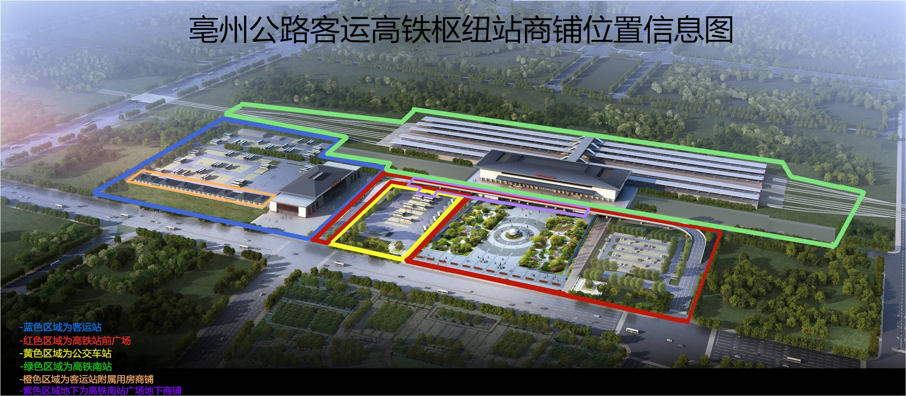

一、客运站附属用房商铺
（附属商业地下车库作为配套免费使用）
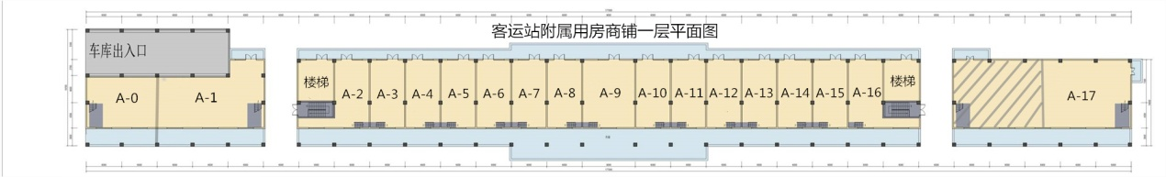

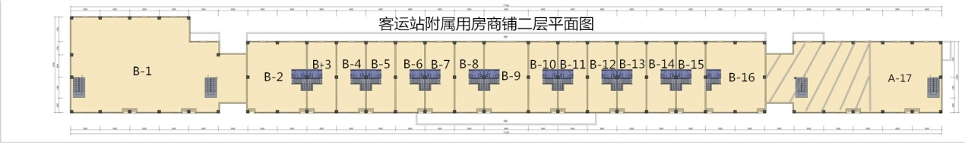

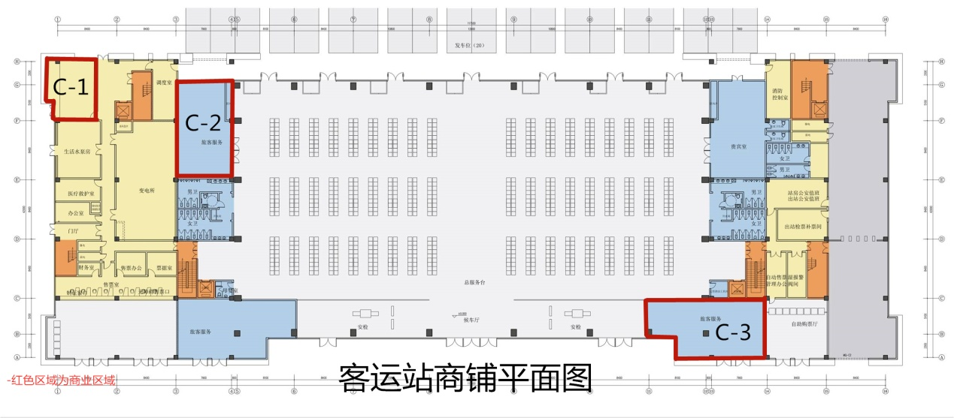
二、客运站商铺

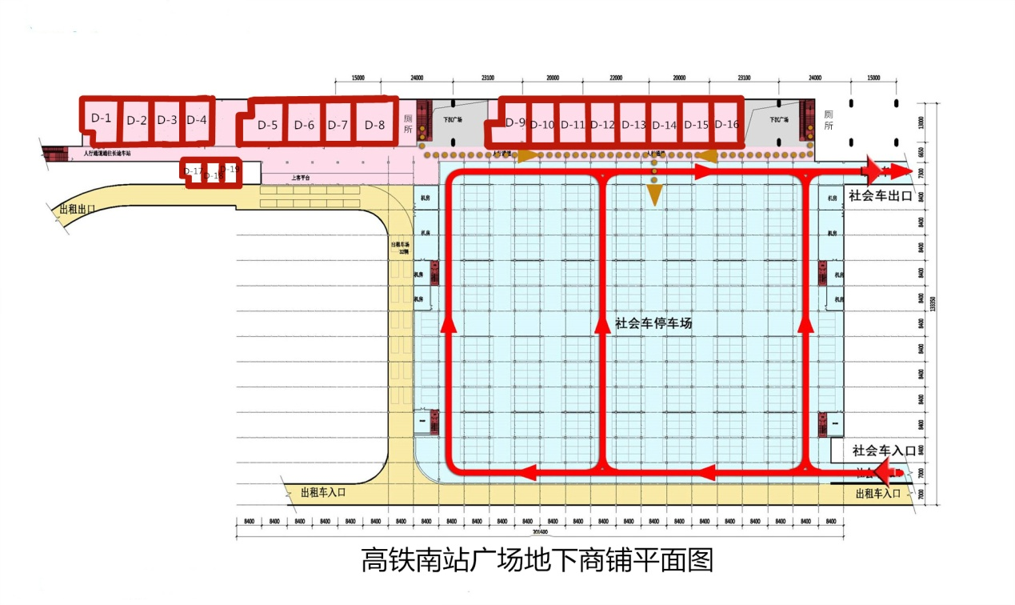
三、高铁南站广场地下商铺

附件二：
商铺信息汇总表
一：高铁南站广场地下商铺信息
编号 | 具体位置（南→北） | 层数 | 建筑面积约（㎡） | 租金底价（万元/年） | 备注
1 | 高铁南站广场地下商铺（D-2） | 1 | 141.3 | 99.6
2 | 高铁南站广场地下商铺（D-3） | 1 | 141.3 | 99.6
3 | 高铁南站广场地下商铺（D-4） | 1 | 141.3 | 99.6
4 | 高铁南站广场地下商铺（D-5） | 1 | 113.4 | 99.6
5 | 高铁南站广场地下商铺（D-6） | 1 | 139.1 | 99.6
6 | 高铁南站广场地下商铺（D-7） | 1 | 113.4 | 99.6
7 | 高铁南站广场地下商铺（D-8） | 1 | 170.7 | 99.6
8 | 高铁南站广场地下商铺（D-9） | 1 | 120.2 | 99.6
9 | 高铁南站广场地下商铺（D-10） | 1 | 151.4 | 99.6
10 | 高铁南站广场地下商铺（D-11） | 1 | 151.4 | 99.6
11 | 高铁南站广场地下商铺（D-12） | 1 | 166.5 | 99.6
12 | 高铁南站广场地下商铺（D-13） | 1 | 166.5 | 99.6
13 | 高铁南站广场地下商铺（D-14） | 1 | 151.4 | 99.6
14 | 高铁南站广场地下商铺（D-15） | 1 | 151.4 | 99.6
15 | 高铁南站广场地下商铺（D-16） | 1 | 149.9 | 99.6
16 | 高铁南站广场地下商铺（D-17） | 1 | 70.0 | 99.6
17 | 高铁南站广场地下商铺（D-18） | 1 | 75.2 | 99.6
18 | 高铁南站广场地下商铺（D-19） | 1 | 56.9 | 99.6
二：客运站商铺信息
编号 | 具体位置 | 层数 | 建筑面积约（㎡） | 租金底价（万元/年） | 备注
1 | 亳州客运南站商业（C-2） | 1 | 102 | 10

三：客运站附属用房商铺信息
（附属商业地下车库作为配套免费使用）
编号 | 具体位置 | 层数 | 建筑面积约（㎡） | 租金底价（万元/年） | 备注
1 | 客运站附属用房商铺（A-1） | 1 | 211 | 177.2
2 | 客运站附属用房商铺（A-2） | 1 | 119 | 177.2
3 | 客运站附属用房商铺（A-3） | 1 | 69.6 | 177.2
4 | 客运站附属用房商铺（A-4） | 1 | 67.9 | 177.2
5 | 客运站附属用房商铺（A-5） | 1 | 67.9 | 177.2
6 | 客运站附属用房商铺（A-6） | 1 | 69.6 | 177.2
7 | 客运站附属用房商铺（A-7） | 1 | 69.6 | 177.2
8 | 客运站附属用房商铺（A-8） | 1 | 69.6 | 177.2
9 | 客运站附属用房商铺（A-9） | 1 | 104.4 | 177.2
10 | 客运站附属用房商铺（A-10） | 1 | 69.6 | 177.2
11 | 客运站附属用房商铺（A-11） | 1 | 69.6 | 177.2
12 | 客运站附属用房商铺（A-12） | 1 | 69.6 | 177.2
13 | 客运站附属用房商铺（A-13） | 1 | 67.9 | 177.2
14 | 客运站附属用房商铺（A-14） | 1 | 67.9 | 177.2
15 | 客运站附属用房商铺（A-15） | 1 | 69.6 | 177.2
16 | 客运站附属用房商铺（A-16） | 1 | 119 | 177.2
17 | 客运站附属用房商铺（A-17） | 2 | 453.1 | 177.2
18 | 客运站附属用房商铺（A-0、B-1~B-16） | 2 | 2384.4 | 177.2

附件三：商铺业态布局图

一、客运站附属用房商铺业态布局
（附属商业地下车库作为配套免费使用）
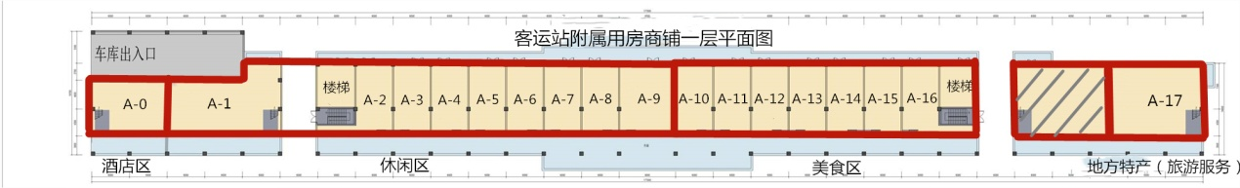

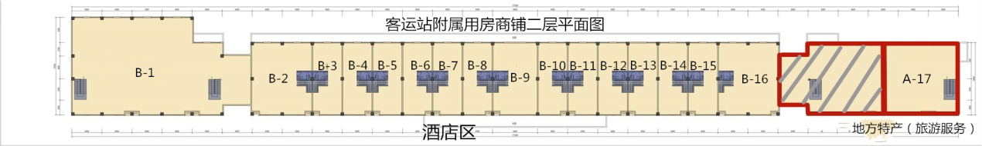

二、高铁南站广场地下商铺业态布局
